

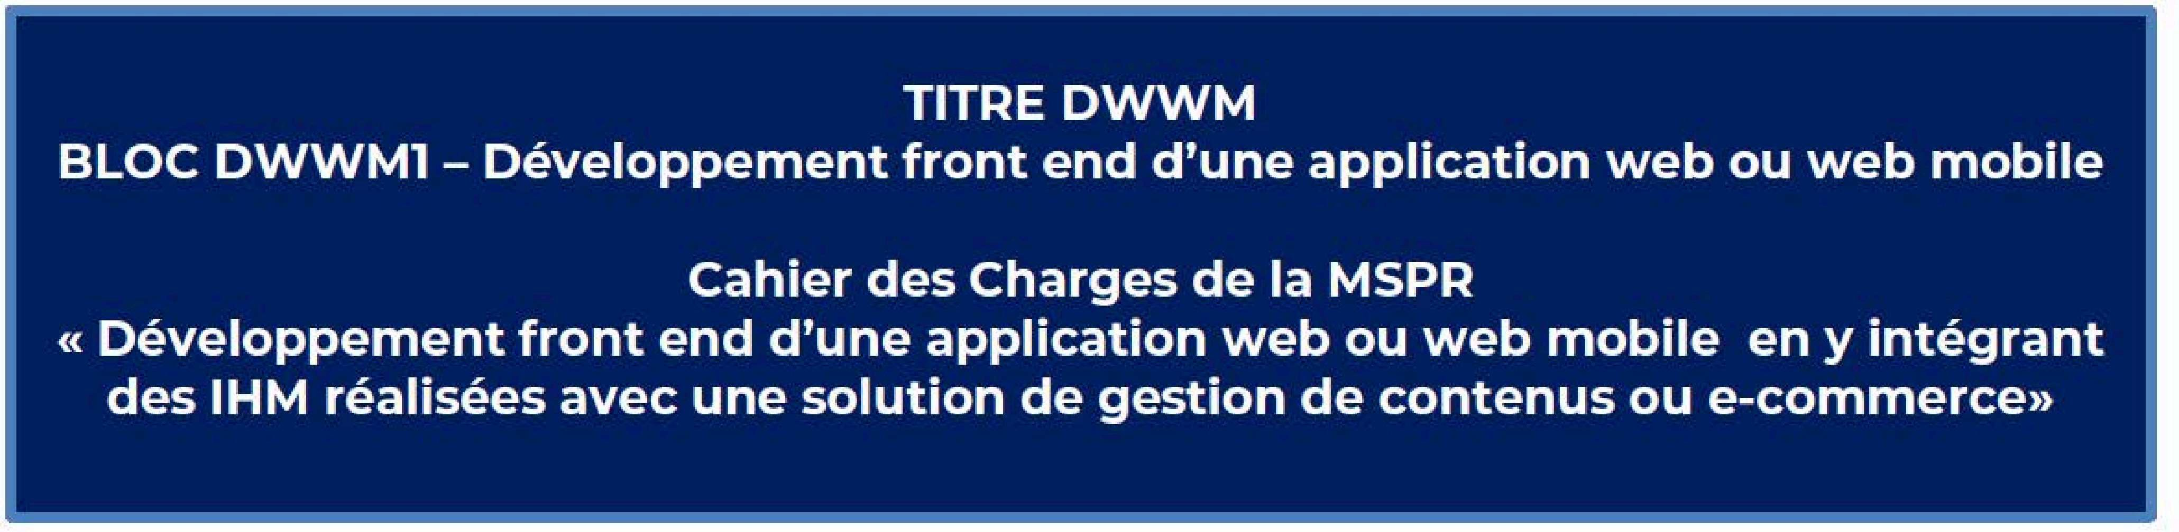

PRESENTATION DU CONTEXTE DU CAHIER DES CHARGES

I - **PRESENTATION DE L'ENTREPRISE/CLIENT A L'ORIGINE DU BESOIN**

Au depart organisateur de concerts, cette societe s'est transformee pour elargir son action en Europe a

travers de multiples activites :

* Billetterie (plus de 20 % de ses revenus, en commercialisant aussi les tickets pour d'autres organisateurs et artistes)
* Gestion au location de salles.
* Organisation de tournees (pour le compte des artistes sous contrat mais aussi par la vente de concerts a des salles tierces), mais egalement promotion de concerts (affiches, produits derives,

relations medias, reseaux sociaux, etc.), plus des deux-tiers de ses revenus estimes.

* Management, gestion d'artistes et production (environ 5 % de ses revenus estimes).
* Partenariats, 900 annonceurs travaillant avec l'entreprise (environ 4 % de ses revenus).

II - **DESCRIPTION DU SYSTEME D'INFORMATION DU CLIENT**

La societe « Live Events » a un OSI qui gere !'infrastructure reseaux et logiciel de la societe. « Live Events » n'ayant pas a disposition de service informatique pouvant gerer le developpement de logiciel specifique, les

operations de developpement et de maintenance sont gerees par des prestataires selectionnes par des appels d'offres.

Ill - **CONTEXTE DU BESOIN (CAHIER DES CHARGES)**

Un appel d'offres a ete lance par le OSI de la societe (MOA) afin de trouver un prestataire (MOE) pouvant lui realiser une plateforme mobile pour le festival.

La societe « Live Events » fournit un cahier des charges definissant les differents aspects fonctionnels de la plateforme mobile dont ils ant besoin. En voici les grandes lignes.

* 1. - **Les objectifs de !'application mobile**

La societe d'evenements « Live Events » souhaite faire realiser un site web responsive mobile a !'occasion du festival. Un site web responsive mobile pour cet evenement doit etre un canal de communication indispensable pour immerger et informer l'utilisateur qui se trouvera sur le festival. Visiteurs et spectateurs

doivent pouvoir s'y referer avant et durant tout leur temps de sejour sur les lieux de celle-ci. II s'agit du public dans le sens large du terme. Des bornes Wifi seront accessibles sur le site du festival afin de

## - Les objectifs quantitatifs

Plusieurs centaines de milliers de personnes sont attendues dans la region parisienne durant le festival qui dure 3 jours. C'est autant d'utilisateurs potentiels qui vont utiliser le site avant l'evenement ou a leur arrivee

sur place.

Le site web sera probablement plus utilise juste avant l'arrivee sur place et pendant le sejour sur place.

## - Le type de solution

Le site web du festival sera de type informationnel pour les cibles identifiees, pour inciter l'utilisateur a

decouvrir tous les aspects de l'evenement (y compris les activites et animations hors des concerts}.

## - Les besoins fonctionnels

Le site web couvre !'ensemble des besoins identifies sur deux ecrans. « General » : c'est le menu general. II est accessible depuis l'icone menu.

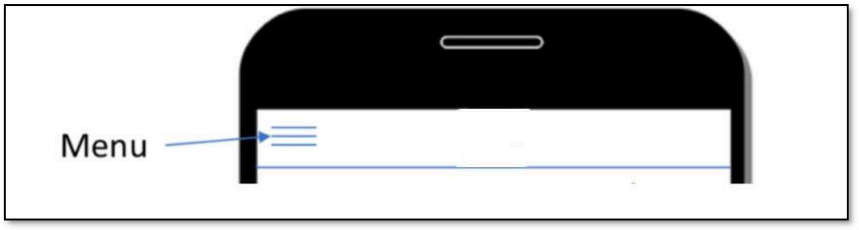

*Figure 1 : Menu du site*

« Carte » : ce menu est accessible uniquement lorsque la carte interactive est affichee a l'ecran, depuis une icone menu propre a celle-ci. Voici un exemple de wireframe de cet ecran.

**En cllquant sur le logo sur**

**n'lmporte quelle page, la page d'accuell est affichee.**

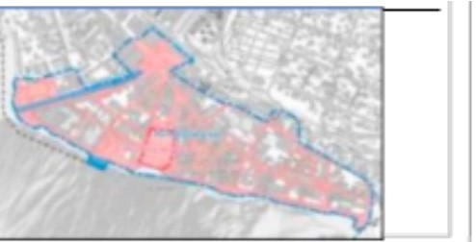

-

**LOGO**

·

Affichage des differents concerts

□

sour forme de liste

Groupe 1 Scene principale - 1Bh

□

Groupe 2 Scene principale - 19h

**BILLETTERIE**

.

**Zone pour acce**

**Menu**

**der**

ii **la bllletterfe**

**Carte interactive, en**

_ **cllquant sur fa carte, elle**

...----- **s'etend sur tout f'ecran**

*Figure 2 : Exemple de wireframe de l'ecran general*

Les besoins ant ete classifies (Priorite 1, Priorite 2, Priorite 3) et regroupes dans les differentes rubriques des menus.

**Les besoins fonctionnels de l'ecran general sont les suivants** :

Menu general

|  |  |  |
| --- | --- | --- |
| **Fonctions** | **Description** | **Priorite** |
| **Informations** | Toutes les informations et actualites concernant le deroulement du festival, ainsi que le bon deroulement general de celui-ci, apparaitront dans ce menu en fonction de l'ordre de leur importance. |  |
| **Programmation** | lnforme l'utilisateur des differents concerts et evenement du festival avec les horaires et noms des scenes. L'utilisateur peut afficher par date, heure, lieu ou type et possibilite d'afficher plus d'information. | 1 |
| **Concerts** | Planning des concerts dans avec date et heure de chaque 1 groupes | 1 |
| **Billetterie** | Lien vers le site de la billetterie | 2 |
| **Informations pratiques et FAQ** | Cette rubrique regroupe toute information utile et les reponses aux questions frequentes. Acces par des liens sur le site du festival | 2 |
| **Carte interactive** | Carte du site du festival comprenant toutes les scenes (au nombre de 5), ainsi que les differents shops et buvettes, etc. Categorisees en differents domaines, l'utilisateur doit pouvoir trouver toutes les informations utiles  Le site web pourra demander la geolocalisation de l'utilisateur pour situer sa position sur la carte (Fonctionnalite optionnelle) | 3 |
| **Reseaux sociaux** | Affichage des liens vers les reseaux sociaux dans lesquels le festival Nation Sound est present : Facebook, Twitter, lnstagram, YouTube, Snapchat, LinkedIn | 2 |

|  |  |  |
| --- | --- | --- |
| **Partenaires** | En cliquant sur cette rubrique, une page s'affiche avec les logos de tousles partenaires, classes par categories | 2 |

**Les besoins fonctionnels de l'ecran « carte » sont exprimes dans la tableau suivant** :

|  |  |  |
| --- | --- | --- |
| **Fonctions** | **Description** | **Priorite** |
| **Carte interactive** | Chaque lieu reference est geolocalise sur la carte. II doit etre possible de filtrer l'affichage des lieux references sur la carte, par exemple, n'avoir que les lieux de restauration, ou que la localisation des WC, etc ). Ce  filtrage devrait se realiser au travers d'un menu propre a la carte (icones au-dessus de la carte, menu deroulant, etc ) En  cliquant sur un lieu reference sur la carte OU un element concernant les transports ou la securite, une information succincte est affichee (adresse, heures d'ouverture, description, explication, evenements, etc.) avec lien vers plus de details si necessaire (vers un site externe). L'information presentee doit pouvoir etre facilement modifiable en tout temps par le back-office. | 3 |
|  | Un systeme de geolocalisation indiquera le chemin le plus rapide 3 jusqu'a la destination au lieu-dit (Fonctionnalite optionnelle) | 3 |

|  |  |  |
| --- | --- | --- |
| **Concerts** | Permet d'afficher uniquement les scenes ou un concert est en cours. En cliquant sur un des lieux, le programme est affiche avec le contenu et les horaires. | 3 |

# - Points des fonctionnels et techniques

Environnements pour l'utilisateur final

L'apprenant devra realiser un site Web mobile en y integrant des IHM realisees avec une solution de gestion de contenus ou e-commerce.

Le site web mobile doit pouvoir etre utilise indifferemment sur tablette ou smartphone. La grande majorite des utilisateurs ont un smartphone ou une tablette sur iOS ou Android. Le site doit done au minimum etre supporte par les navigateurs qui s'executent sur ces deux systemes d'exploitation.

# Mise a jour des contenus

Les contenus suivants doivent pouvoir etre mis a jour via un back office (CMS) :

* + - Carte : Localisation des points d'interets, informations relatives a chaque point.
    - Programme des concerts : Le programme doit pouvoir etre modifie en tout temps de fa<;:on simple et rapide (date, scene, horaires).
    - Horaires et lieux des rencontres avec les artistes.

**Les donnees des ecrans suivants** doivent etre realises avec une **solution de gestion de contenus** ou e­ commerce et etre recuperees par le site web mobile :

* + - Programmes
    - Points d'interets de la carte
    - Partenaires

**Les donnees des ecrans suivants** seront en statique dans le site web mobile :

* + - * FAQ
      * Reseaux sociaux

Le systeme choisi doit etre simple d'utilisation pour des personnes n'ayant aucune connaissance d'internet.

## Geolocalisation {Fonctionnalite optionnelle)

L'utilisation de la geolocalisation dans le site web mobile pourra etre implementee pour que !'experience utilisateur soit parfaite.

Elle permettra de se situer sur le site du festival et (optionnellement) d'afficher le chemin le plus court vers un lieu selectionne. L'utilisateur devra etre averti a !'utilisation de la carte que le GPS doit etre active pour

profiter de cette fonction.

## - Graphisme et ergonomie

**Charte graphique**

Le prestataire (apprenant) est libre d'utiliser la charte graphique qui lui convient.

## Wireframe et maquettage

Le prestataire est libre de proposer une ergonomie de son choix.

Les seuls criteres importants a respecter sont le respect de la charte graphique et la facilite de navigation dans les pages du site web mobile.

Pour faciliter l'acces a des lieux souvent recherches, une pastille correspondant a chaque lieu sur la carte devra etre affichee. Un clic sur la pastille permettra d'avoir acces a certaines informations, devant permettre

de reconna'ftre facilement la fonction, par exemple, pour les stands de nourriture, afficher le type de restauration).

II devra aussi etre possible de trier certains lieux en fonction de leurs categories.

## Accessibilite

Le site web mobile doit avoir une accessibilite maximale, tant au niveau du poids, de la vitesse (optimisation) que de la lisibilite et du fonctionnement.

**IV- EXPRESSION DE LA DEMANDE- REALISATION ATTENDUE DE L'APPRENANT**

## 4.1- Realisation attendue

La realisation attendue de l'apprenant est de se mettre a la place du prestataire realisant la plateforme mobile.

Cette realisation comprendra un site Web mobile (partie front-end). Les IHM du site devront etre integrees et realisees avec une solution de gestion de contenu ou e-commerce.

## - Solutions de gestion de contenus / e-commerce

Une solution de gestion de contenu ou solution e-commerce est un CMS.

Les CMS sont une famille de logiciels destines a la conception et a la mise a jour dynamique de sites Web ou d'applications multimedia. lls partagent les fonctionnalites suivantes :

* + - * lls fournissent une cha'fne de publication (workflow) offrant par exemple la possibilite de mettre en ligne le contenu des documents;
      * lls permettent de separer les operations de gestion de la forme et du contenu.
      * lls permettent de structurer le contenu (utilisation de FAQ, de documents, de biogs, de forums de discussion, etc.);

## - Separation entre contenu et presentation

C'est un principe fondateur de la gestion de contenu :

* + - * Le contenu est stocke le plus souvent dans une base de donnees, structuree en tables et en champs. C'est le contenu des champs de la base qui est cree/modifie par le redacteur, et non pas la page elle-meme. On parle de site« dynamique »
      * La presentation est definie dans un gabarit. Le gabarit definit deux choses : la mise en page proprement dite - via les feuilles de style (parmi lesquelles les CSS, ou les regles de transformation XSLT), et la structuration des donnees, au moyen de standards tels que XML, ainsi que les informations extraites de la base de donnees (de meme que l'endroit ou celles­ ci doivent etre affichees et sous quelles conditions).

## - Edition de page simplifiee

Du fait du principe de separation contenu/presentation, les redacteurs peuvent se concentrer sur le contenu. L'edition des pages est considerablement simplifiee. Deux mecanismes sont proposes :

* + - * Une interface WYSIWYG qui propose une interface graphique demise en forme similaire a celle qui existe dans un traitement de texte;
      * L'utilisation de balises simplifiees, visant a mettre le texte en forme. II en existe plusieurs types, dont le plus repandu est BBCode. On peut aussi citer des alternatives plus modernes telles que Markdown ou Textile. Les wikis qui ne sont pas WYSIWYG utilisent le wikitexte.

Pour aider les contributeurs a saisir plus simplement des contenus, de nombreux outils de gestion de contenu proposent des fonctions d'edition « in line », c'est-a-dire d'edition depuis la partie visible du site sur internet (appelee aussi front-office).

10

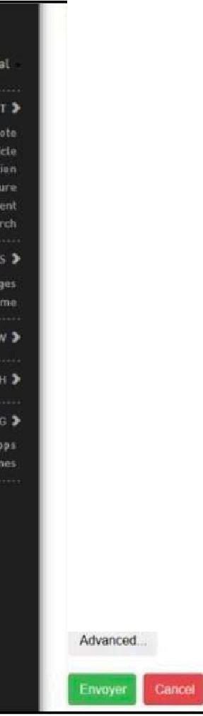

Edit App

Main Params

**Name**

tutoriel

Package-name

com UOSU demo

Yersion

Dc-Krlptlon

**Author (Ol'tionaQ**

~

li:eosu learn

Websita !optional)

hltpl/kooslicom

**Email** (optional!

1n81 lcom

**Themo**

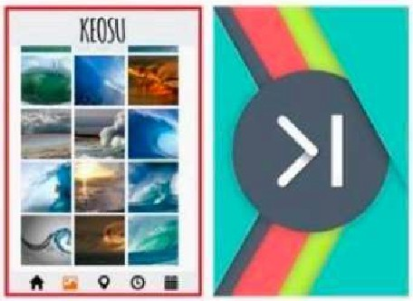*Figure 3: Back end de creation d'JHM*

**Fonctionnalites**

- Menu general :

Actualites Informations

Programmatlon

Billeterie

[ **Page** 1

- Menu carte interactive

L

000

u

,o

Recuperation des donnees par Webservices REST/ SOAP

Format de donnees RSS,

Redtrection 'IJers certaines pages extemes

**Site web mobile**

Pages:

Accueil Informations Programmation Carte interactive

l

**Backend CMS** :

Permet *de* modifier les informations suivantes

: informations, actualites, localisation des scenes, programme des concerts ...

**Frontend CMS** :

Pages externes : Billetterie, Informations pratiques, FAQ

*Figure 4 : Architecture logicielle*

* + 1. **- Interactions entre le site web et le CMS**

II devra etre decisionnaire tout au long du projet et proposer une solution de transformation digitale en coherence avec les specifications fonctionnelles du client. Cela necessite qu'il montre son savoir- faire sur les sujets suivants :

* + - * Maquettage de !'interface de !'application mobile
        + Effectuer un benchmark technique sur les solutions de developpement web mobile
        + Developpement de la solution dans un environnement mobile
        + Organiser son code selon une architecture MVC
        + Realisation des IHM depuis une solution de gestion de contenus ou une solution e-commerce. - Integration de ces IHM dans !'interface front-end du site web mobile

**4.2 - Livrables**

Les livrables suivants devront etre generes,

* URL du site web mobile accessible a toutes personnes possedant un smartphone iOS / Android connecte a Internet
* CMS heberge sur un serveur distant

**V - SPECIFICATION(S) TECHNIQUE(S)**

Specifications techniques du site web mobile:

* Possibilite d'utiliser taus les frameworks de developpement web : React, Angular, JQuery, Bootstrap
* PWA : https://developers.google.com/web/progressive-web-apps/
* Partie gestion de contenus geree par un CMS Open Source :
* Drupal : https:/[/www.drupal.org/](http://www.drupal.org/)
* Wordpress : https://fr.wordpress.com/